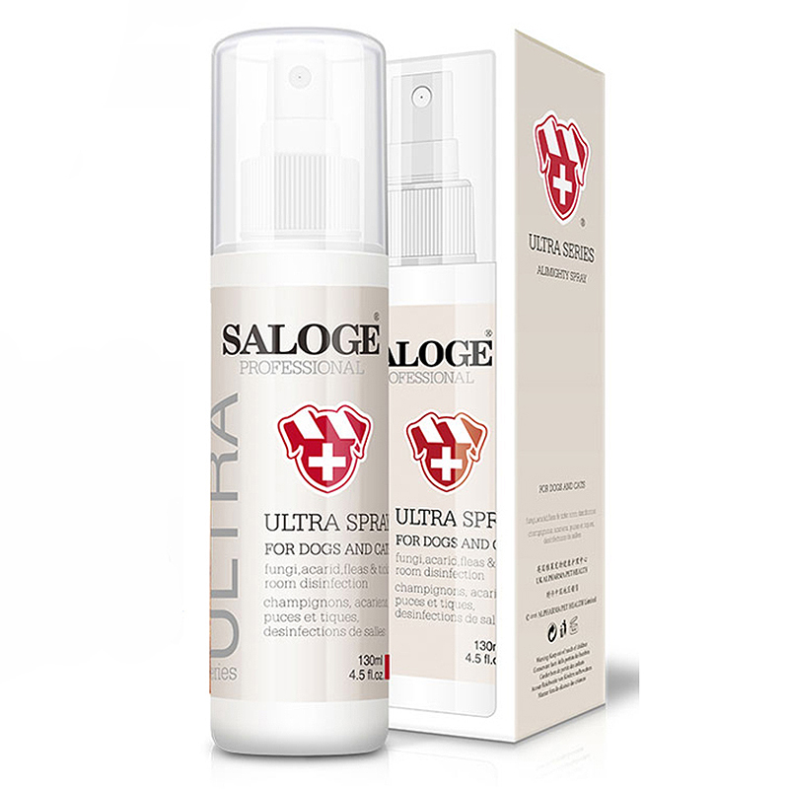

Thuốc xịt viêm da cho chó Saloge Ultra Spray
Thương hiệu SALOGE
(0 đánh giá của khách hàng)
Giá bán:250.000 ₫
Mô tả
Thuốc xịt viêm da cho chó mèo Saloge Ultra Spray mang lại tác dụng hiệu quả. Phù hợp với tất cả các giống chó mèo.

Lợi ích chính
Thuốc xịt viêm da cho chó mèo Saloge Ultra Spray là thuốc chuyên trị viêm da, ghẻ nấm ngoài da. Diệt tận gốc các loại nấm biểu bì, bọ ve lipid biểu bì, Demodex, bọ ve, bọ chét và chấy rận. Những loại kí sinh này có thể tấn công gây rụng lông và tổn thương da cho thú cưng.
Xịt 3 lần một ngày, sử dụng thuốc liên tục trong 7 đến 14 ngày. Hoặc cũng có thể làm tăng tần suất sử dụng theo tình hình thực tế. Chai được thiết kế theo chiều dọc, xịt lên da và lông với khoảng cách 10 – 20 cm. Sau đó xoa nhẹ và đều khắp cơ thể của chó mèo. Các bộ phần xịt quan trọng nhất là chi dưới, chân phải, lưng, đuôi và mông, bụng, đầu và cổ.
TRỌNG LƯỢNG | 0.13 kg

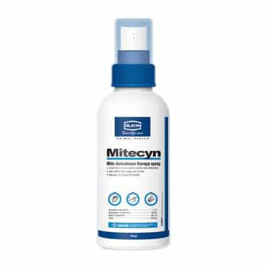

Thuốc trị ghẻ nấm cho chó ALKIN Mitecyn
Thương hiệu ALKIN
(0 đánh giá của khách hàng)
Giá bán:155.000 ₫
Mô tả
Thuốc trị ghẻ nấm cho chó mèo ALKIN Mitecyn áp dụng cho tất cả các giống chó và mèo từ 12 tuần tuổi trở lên.

Lợi ích chính
Thuốc trị ghẻ nấm cho chó mèo ALKIN Mitecyn đặc trị ve rận, bọ chét, nấm và các bệnh ngoài da của chó mèo do vi khuẩn gây nên. Đặc biệt là các bệnh thường gặp như: ghẻ mite, ghẻ demodex… Và các loại ghẻ nấm khác áp dụng cho thú cưng. Thành phần bao gồm: Moxidectin, Ivermectin, Miconazole Nitrate, Neomycin sulfate, Chlorhexidine Acetate, yếu tố hiệu quả, thành phần chống dị ứng.

Cách sử dụng
Nếu có thể hãy cạo lông khu vực bị ảnh hưởng bởi vi khuẩn ngoài da. Xịt thuốc vào các khu vực xung quanh cho thú cưng. Chú ý với liều lượng đồng đều khắp khu vực cần điều trị. Nếu bị xịt vào mắt thú cưng hoặc các khu vực nhạy cảm khác. Cần lấy ngay khăn bông ướt để lau sạch lại ngay sau khi xịt. Trong trường hợp vết thương nhiễm trùng nặng. Cần phải sử dụng thuốc dưới sự tư vấn và giám sát của bác sĩ thú y.
Bệnh nhẹ vừa phải sử dụng một ngày một lần. Bệnh da nặng nên hợp tác với thuốc Texin lotion của Mỹ. Đồng thời chỉ nên sử dụng một lần một ngày. Điều trị trong 7-10 ngày liên tục.
ALKIN Mitecyn không gây dị ứng, nhiễm độc, không gây độc hại cho chó mèo đang mang thai. Có thể được sử dụng một cách an toàn với mọi đối tượng thú cưng. Tuy nhiên để đảm bảo sử dụng an toàn. Nên được thử nghiệm trước với liều lượng ít cho thú cưng trong 3 tiếng. Nếu không có phản ứng phụ thì hoàn toàn không có vấn đề gì đáng lo ngại.
Lưu ý khi sử dụng: Sản phẩm ALKIN Mitecyn được thiết kế cho thú cưng không sử dụng cho người, không tiêm, không cho thú cưng uống, liếm phải. Người sử dụng và động vật nên tránh hít phải bụi phun từ thuốc. Hãy chắc chắn để đặt không thể tiếp cận với trẻ em.
TRỌNG LƯỢNG | 0.12 kg
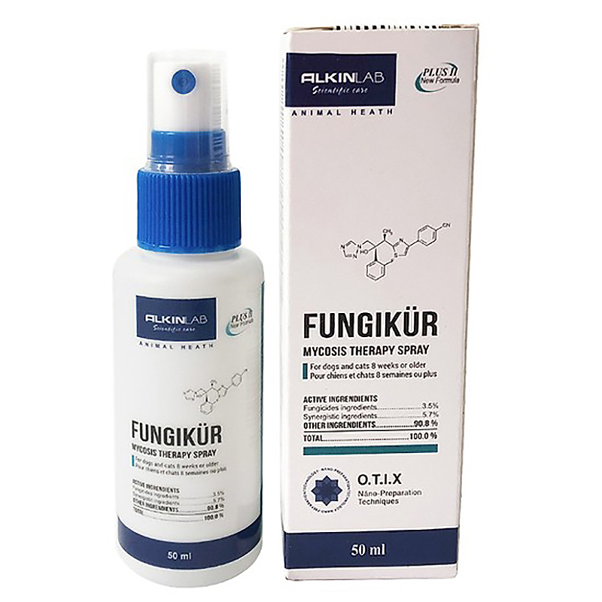

Thuốc trị nấm cho chó mèo ALKIN Fungikur
Thương hiệu ALKIN
(0 đánh giá của khách hàng)
Giá bán:155.000 ₫
Mô tả
Thuốc trị nấm cho chó mèo ALKIN Fungikur với thuộc tính chất lỏng trong suốt màu vàng với mùi đặc biệt. Cùng các hoạt chất Griseofulvin + Nystatin + Miconazole Nitrate + axit salicylic + các thành phần hoạt chất tăng cường. Phù hợp cho chó mèo từ 8 tuần tuổi trở lên.

Lợi ích chính
Thuốc trị nấm cho chó mèo ALKIN Fungikur chuyên điều trị nhiễm nấm, nấm ngoài da, ngứa trầm trọng. Các bệnh ngoài da và nhiều triệu chứng khác. Có khả năng chữa lành nhiều loại bệnh nhiễm trùng nấm và nhiễm nấm trộn mạt. Điều trị hiệu quả bệnh nấm da như hắc lào, nấm móng, nhiễm trùng nấm men… Loại bỏ vảy, loại bỏ gàu, ngứa dữ dội và các triệu chứng khác trên chó mèo.

Cách sử dụng
Khoanh vùng khu vực bị ảnh hưởng và các khu vực xung quanh càng sạch càng tốt trước khi sử dụng. Nếu có thể hãy cạo lông khu vực thú cưng bị nấm bệnh. Phun thuốc đều khắp các khu vực bị nấm bệnh.
Đối với việc điều trị của mắt và các bộ phận nhạy cảm khác, có thể bảo vệ đôi mắt của con đường, hoặc mất tăm bông y tế làm nản với chất lỏng áp dụng cho các khu vực bị ảnh hưởng. Không tắm sau 24h kể từ khi sử dụng thuốc ALKIN Fungikur.
TRỌNG LƯỢNG | 0.12 kg
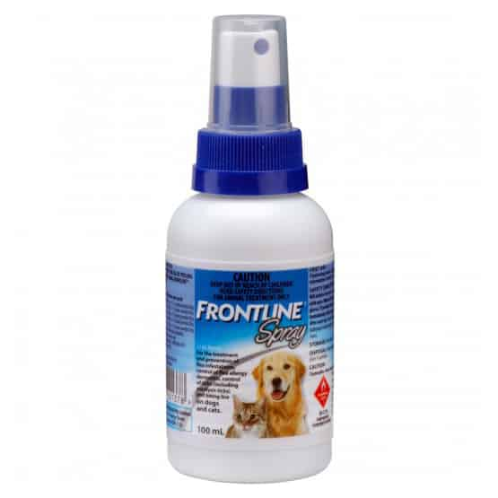

Thuốc xịt trị ve rận cho chó MERIAL Frontline Spray Treatment
Thương hiệu MERIAL
(0 đánh giá của khách hàng)
Giá bán:250.000 ₫
Mô tả
Thuốc xịt trị ve rận cho chó mèo MERIAL Frontline Spray Treatment được bác sĩ thú y tin dùng. Với hơn 100 quốc gia đăng ký sử dụng, tiêu thụ hơn 1 tỷ chai. Thuốc có dược tính nhẹ nhàng không ngấm vào máu. Vì thế an toàn sử dụng cho chó mèo. Bao gồm chó đang cho con bú và chó mèo con. Không làm hại đến thú cưng và người. Sử dụng lâu dài có thể làm sạch sâu bọ hoàn toàn.

Lợi ích chính
Thuốc xịt trị ve rận cho chó mèo MERIAL Frontline Spray Treatmentdiệt sạch bọ chét và rận 4 tiếng. 48 tiếng diệt sạch rệp. Không cần đợi thuốc thấm vào máu đã khiến bọ hút máu chết, lại có thể tránh các bệnh rệp lây truyền. Có thể duy trìn hơn 1 tháng, ức chế bọ chét chưa trưởng thành hiệu quả, có thể kéo dài trong 6 tuần. Trong thuốc chứa tuyến bã. Bảo vệ thuốc trên cơ thể thú cưng lâu dài. Nếu tắm nước ấm và nghịch nước, tác dụng của thuốc vẫn được duy trì cả một tháng.

Cách sử dụng
- Đối với mèo: Giữ chặt gáy mèo, làm ướt người. Không nên quên phần mặt và đuôi. Để tránh thuốc trực tiếp xịt vào mặt, trước tiên xịt thuốc lên 1 cái khăn mềm, nhẹ nhàng lau mặt mèo. Nếu mèo đeo vòng cổ, phải đảm bảo phần da dưới vòng cổ cũng được xịt thuốc.
- Đối với chó: Sau khi tính được số lượng phun lên theo trọng lượng cơ thể, chia số lần phun thành 5. Phun ở 5 vị trí. Ví dụ chó nặng 10kg, mỗi kg phun 3-6ml/kg. Tổng lượng Frontline phun là 30 – 60ml/kg. Sử dụng Frontline 250ml, số lần phun là 20 – 40 lần. Chia thành 5 vị trí, mỗi vi trí phun 4 – 8 lần.
  - Vị trí 1: bắt đầu từ chân trái phía trước, phun hướng lên trên ngực, bụng, đến chân trái phía sau.
  - Vị trí 2: chân phải của động vật theo trình tự như trên.
  - Vị trí 3: phun từ cổ đến ngực, thắt lưng và đuôi.
  - Vị trí 4: đầu (bao gồm cả đỉnh), mặt, cằm và cổ. Tránh phun rực tiếp lên mặt, phun Frontlin lên một cái khăn mềm, nhẹ nhàng lau lên mặt. Nếu cổ chó đeo vòng, phải chắc chắn phần da dưới vòng cũng được phun thuốc.
  - Vị trí 5: phần bụng, cằm và cổ, ngực, háng và trong 4 chân cũng đều phải phun Frontline.
Thuốc chứa liều lượng 3 – 6ml/kg, mỗi lần lấy ra 0.5ml. Nếu không có cách giữ chó ngồi yên để xịt thuốc, có thể nhờ người khác giúp đỡ. Khi sử dụng thuốc xịt, chú ý tránh xịt vào mũi của chó. Tránh dẫn đến tình trạng không thích hợp. Trước khi dùng sản phẩm, sau hai ngày không nên tắm cho thú cưng, có thể có loại xà bông có hiệu quả rửa sạch hiệu quả thuốc.
TRỌNG LƯỢNG | 0.1 kg

